Министерство образования и науки Российской Федерации
Федеральное государственное бюджетное образовательное учреждение
высшего образования
«Курский государственный университет»

Колледж коммерции, технологии и сервиса

Сборник заданий
для самостоятельной аудиторной работы
по дисциплине: «Архитектура электронно-вычислительных машин и вычислительные системы»
специальности

специальности 09.02.05 Прикладная информатика (по отраслям)



Составитель: Негребецкая В.И.,
преподаватель колледжа коммерции,
технологий и сервиса ФГБОУ ВО
«Курский государственный университет»

Курск 2016

СОДЕРЖАНИЕ
ВВЕДЕНИЕ 3
ОБЩИЕ ЗАДАНИЯ 4
ИНДИВИДУАЛЬНЫЕ ЗАДАНИЯ 7

ВВЕДЕНИЕ
Цели работы:
1. Вовлечение студентов в самостоятельную работу по углублению и совершенствованию знаний по Архитектуре ЭВМ и вычислительных систем.
- Развитие умений студентов работать самостоятельно.
- Развитие навыков самостоятельной работы с дополнительной литературой.
- Повышение творческого потенциала студентов при изучении дисциплины.
- Стимулирование познавательного интереса студентов к учебной дисциплине «Архитектура ЭВМ и вычислительных систем».
- Закрепление знаний, умений и навыков.
- Выработка способности логического осмысления самостоятельно полученных знаний.
В данной работе используются несколько вариантов индивидуальных работ. Каждый вариант в начале семестра закрепляется за каждым конкретным студентом, и в течение семестра он работает только по этому варианту.
Оценка по предмету учитывает баллы за индивидуальные самостоятельные задания, выполненные за семестр.
Критерии оценки за самостоятельную работу:
❖ Степень выполнения заданий работы;
❖ Степень соответствия результатов работы заданным требованиям;
Срок сдачи каждого задания соответствует окончанию изучения темы задания по КТП.

ОБЩИЕ ЗАДАНИЯ

Требования к выполнению заданий и сдаче отчёта

1. Задания оформляются в печатном варианте, оформленными в скоросшиватели;
2. На вопросы отвечать кратко;
3. Отчёт преподавателю сдаётся в установленный срок;
4. В отчёте отметить номер задания.

Задание № 1. «Основные характеристики ЭВМ. Классификация средств вычислительной техники. Функции программного обеспечения»
Вопросы:
1. Приведите примеры влияния основных характеристик ЭВМ на выполнение заданий пользователя?
2. Каким комплексным тестом можно наиболее точно определить параметры работы ЭВМ?
3. В каких величинах измеряется размер оперативной памяти современной ЭВМ?
4. По каким направлениям возможна классификация ЭВМ?
5. Каковы основные функции программных средств регулярного применения?
6. «Искусственный интеллект» - как вы его представляете?
Задание:
Определите основные характеристики вашей домашней ЭВМ. Запишите состав вашей ЭВМ в кратком виде, определите поколение к которому она принадлежит. Выпишите состав программного обеспечения, установленный на вашей ЭВМ, и его назначение.

Задание № 2. «Назначение базовых аппаратных средств»
Вопросы:
1. Приведите базовый состав аппаратных средств ЭВМ.
2. Кратко охарактеризуйте каждый из элементов базового состава.
3. Предложите любое современное устройство, которое необходимо включить в базовый состав, обоснуйте ваш выбор.
4. Как по вашему мнению влияет комплектация базового состава на общую производительность системы?
Задание:
Составьте и заполните в виде таблицы базовый состав вашей ЭВМ в сравнении со стандартным.

Задание №3. «Система прерываний ЭВМ»
Вопросы:
1. С какой целью в ЭВМ реализован режим прерываний?
2. В чем заключается подготовка ЦП к выполнению программного прерывания?
3. Чем отличаются прерывания BIOS от прерываний DOS?
4. Какие действия выполняют команды, вызывающие программное прерывание?
Задание:
Создайте таблицу, показывающую систему прерываний на вашей ЭВМ в сравнении со стандартными прерываниями.

Задание №4. «Классификационные различия между микропроцессорами»
Вопросы:
1. По каким признакам классифицируются микропроцессоры?
2. Приведите классификацию микропроцессоров по технологии изготовления?
3. Какова перспектива дальнейшего развития микропроцессоров?
4. В чем заключается отличия микропроцессоров удешевленных версий?
Задание:
Определите марку процессора на вашей ЭВМ, выполните его описание по классификационной шкале.

Задание №5. «Логическая и структурная организация магнитного диска»
Вопросы:
1. Какие принципы лежат в основе логической организации магнитного диска?
2. Какие физические принципы лежат в основе магнитной записи?
3. В чем заключается операция форматирования магнитного диска?
4. Дефрагментация магнитного диска и как её избежать?
Задание:
Магнитный диск имеет 64 сектора на дорожке и скорость вращения 7200 оборотов в минуту. Рассчитайте скорость передачи данных на одной дорожке?
Задание № 6. «Состав, устройство и принцип действия CD-ROM»
Вопросы:
1. В чем заключается принцип хранения информации на CD-ROM?
2. Когда появились CD-ROM и кто их изобрел?
3. Красная книга – как описывает стандарты на CD-ROM?
4. Что вы знаете о Желтой, Зеленой, Оранжевой книгах?
Задание:

- Какова точная емкость (в байтах) компакт-диска второго типа, содержащего данные на 74 минуты?
- Сколько компакт – дисков нужно для хранения 10 000 книг по информатике?

Задание № 7. «Виды информации и способы ее обработки. Цифровые эффекты»
Вопросы:
1. Какие виды информации относятся к динамической? Приведите примеры.
2. Какие операции используются при обработке различных видов информации?
3. Что характеризует семантическую информацию? Приведите примеры.
4. Приведите примеры использования цифровых эффектов?
Задание:
Напишите небольшой рассказ на тему «Архитектура ЭВМ» с использованием минимум 8 смайликов.

Задание №8. «Системное и прикладное программное обеспечение. Наладочные программы»
Вопросы:
1. Что входит в состав современного системного ПО?
2. Приведите примеры прикладного ПО, укажите области применения.
3. Что относится к наладочным программам?
4. Приведите основные функции наладочной программы?
Задание:
1) Определите и охарактеризуйте системное ПО, установленное на вашей ЭВМ.
2) Приведите пример наладочной программы, принципы работы с ней.

ИНДИВИДУАЛЬНЫЕ ЗАДАНИЯ
- Перевод чисел в СС
№ варианта | Задание
№ варианта | Выполните перевод чисел в шестнадцатеричную систему | Выполните перевод чисел в восьмеричную систему | Сложите два числа в шестнадцатеричной системе.  Выполните проверку
1 | 2342, 5473 | 3289, 5649 | 2ACF и F49
2 | 5643, 8308 | 5498, 8742 | AC2F и 9F4
3 | 2098, 3442 | 2893, 5456 | C2AF и 4F9
4 | 3422, 7856 | 3379, 2774 | F2C и 9FA4
5 | 9062, 5456 | 8365, 5643 | 2ACF и F49
6 | 5649, 1232 | 6587, 7382 | DCF и FAB
7 | 5409, 9453 | 1244, 2098 | FBC и 2A9
8 | 7382, 2234 | 4243, 5456 | 92CF и F4A
9 | 8742, 7543 | 3277, 5409 | DD77 и 3FA
10 | 2774, 4532 | 3586, 9425 | 222F и DFA
11 | 9542, 6835 | 4528, 4324 | 43AA и CD
12 | 2847, 7683 | 3422, 2098 | FDD и 32A

- Тема «Дисковая подсистема»:
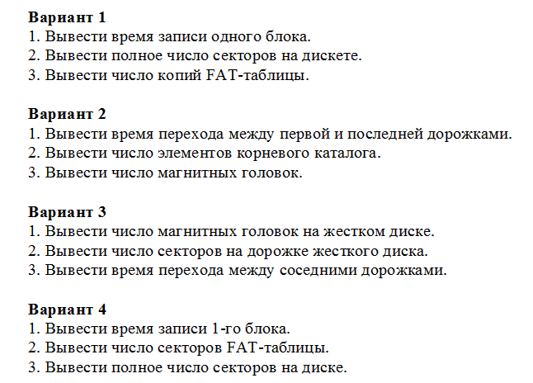

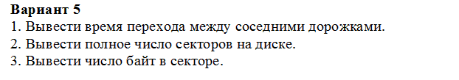
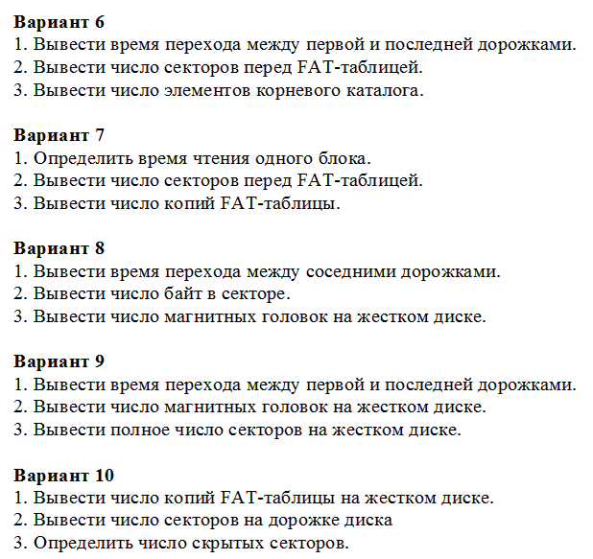
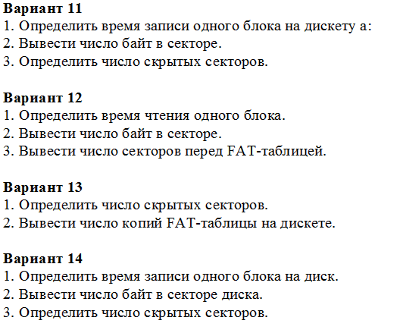
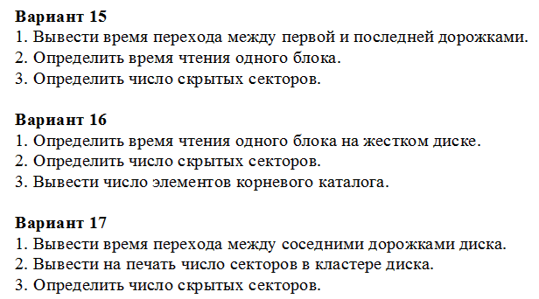
- Написание реферата
Написание реферата является:
- одной из форм обучения студентов, направленной на организацию и повышение уровня самостоятельной работы студентов;
- одной из форм научной работы обучающихся, целью которой является расширение научного кругозора студентов, ознакомление с методологией научного поиска.
Реферат, как форма обучения обучающихся, - это краткий обзор максимального количества доступных публикаций по заданной теме, с элементами сопоставительного анализа данных материалов и с последующими выводами.
При проведении обзора должна проводиться и исследовательская работа, но объем ее ограничен, так как анализируются уже сделанные предыдущими исследователями выводы и в связи с небольшим объемом данной формы работы.
Темы рефератов определяются ПЦК ПЦК Общеобразовательных дисциплин и математики и содержатся в программе УД.
Преподаватель рекомендует литературу, которая может быть использована для написания реферата.
Целью написания рефератов является:
- привитие обучающимся навыков библиографического поиска необходимой литературы (на бумажных носителях, в электронном виде);
- привитие обучающимся навыков компактного изложения мнения авторов и своего суждения по выбранному вопросу в письменной форме, научно грамотным языком и в хорошем стиле;
- приобретение навыка грамотного оформления ссылок на используемые источники, правильного цитирования авторского текста;
- выявление и развитие у обучающихся интереса к определенной научной и практической проблематике с тем, чтобы исследование ее в дальнейшем продолжалось в подготовке и написании курсовых и выпускной квалификационной работы и дальнейших научных трудах.
Требования к содержанию:
- материал, использованный в реферате, должен относится строго к выбранной теме;
- необходимо изложить основные аспекты проблемы не только грамотно, но и в соответствии с той или иной логикой (хронологической, тематической, событийной и др.)
- при изложении следует сгруппировать идеи разных авторов по общности точек зрения или по научным школам;
- реферат должен заканчиваться подведением итогов проведенной исследовательской работы: содержать краткий анализ-обоснование преимуществ той точки зрения по рассматриваемому вопросу, с которой Вы солидарны.

Структура реферата

1. Начинается реферат с титульного листа.
Образец оформления титульного листа для реферата представлен в Приложении 1.
2. За титульным листом следует Содержание. Содержание - это план реферата, в котором каждому разделу должен соответствовать номер страницы, на которой он находится.
3. Текст реферата. Он делится на три части: введение, основная часть и заключение.
а) Введение - раздел реферата, посвященный постановке проблемы, которая будет рассматриваться и обоснованию выбора темы.
б) Основная часть - это звено работы, в котором последовательно раскрывается выбранная тема. Основная часть может быть представлена как цельным текстом, так и разделена на главы. При необходимости текст реферата может дополняться иллюстрациями, таблицами, графиками, но ими не следует "перегружать" текст.
в) Заключение - данный раздел реферата должен быть представлен в виде выводов, которые готовятся на основе подготовленного текста. Выводы должны быть краткими и четкими. Также в заключении можно обозначить проблемы, которые "высветились" в ходе работы над рефератом, но не были раскрыты в работе.
4. Список использованных источников. В данном списке называются как те источники, на которые ссылается студент при подготовке реферата, так и все иные, изученные им в связи с его подготовкой. В работе должно быть использовано не менее 5 разных источников. Работа, выполненная с использованием материала, содержащегося в одном научном источнике, является явным плагиатом и не принимается. Оформление Списка использованных источников должно соответствовать требованиям библиографических стандартов.

Объем и технические требования, предъявляемые к выполнению реферата

Объем работы должен быть, как правило, не менее 15 и не более 20 страниц. Работа должна выполняться через полуторный интервал 14 шрифтом, размеры оставляемых полей: левое - 30 мм, правое - 10 мм, нижнее - 20 мм, верхнее - 20 мм. Страницы должны быть пронумерованы (нумерация в верхней части страницы по центру).
Расстояние между названием части реферата или главы и последующим текстом должно быть равно двум интервалам. Фразы, начинающиеся с "красной" строки, печатаются с абзацным отступом от начала строки, равным 1,5 см.
При цитировании необходимо соблюдать следующие правила:
текст цитаты заключается в кавычки и приводится без изменений, без произвольного сокращения цитируемого фрагмента (пропуск слов, предложений или абзацев допускается, если не влечет искажения всего фрагмента, и обозначается многоточием, которое ставится на месте пропуска) и без искажения смысла;
каждая цитата должна сопровождаться ссылкой на источник, библиографическое описание которого должно приводиться в соответствии с требованиями библиографических стандартов.
Реферат – письменная работа, выполняемая обучающимся в течение длительного срока (от недели до месяца).

Тематика рефератов

- Принципы разработки современных компьютеров
- Современная классификация средств ЭВТ
- Системы счисления с нецелым основанием
- Информация: виды, способы представления в ЭВМ
- Использование обратного и дополнительного двоичных кодов для реализации всех арифметических операций с помощью суммирующего устройства.
- Перспективные интерфейсы оперативной памяти
- Назначение и характеристика ОЗУ и ПЗУ
- Организация оперативной памяти в ЭВМ
- Принцип работы, характеристика кэш-памяти
- Назначение, принцип и режимы работы динамической памяти ЭВМ
- Назначение, принцип работы, разновидности статической памяти ЭВМ
- Назначение, принципы работы специальной памяти ЭВМ
- Процессор и устройство управления ЭВМ
- Структура и функционирование АЛУ.
- Назначение, принцип действия интерфейсной части процессора
- Интерфейс: понятие, классификация, организация взаимодействия.
- Современные системы охлаждения
- Обзор современных процессоров. Особенности архитектуры процессоров Pentium 4
- Потоковые вычислительные системы Масштабируемые параллельные системы МКМД
- Назначение, особенности внешних интерфейсов ПК
- Вычислительные системы, их классификация, аппаратные и программные особенности

ПРИЛОЖЕНИЕ 1
Образец оформления титульного листа

Министерство образования и науки Российской Федерации
Федеральное государственное бюджетное образовательное учреждение
высшего образования
«Курский государственный университет»

Колледж коммерции, технологий и сервиса

Задания по самостоятельной работе

по дисциплине: «Архитектура электронно-вычислительных машин и вычислительные системы»

По теме ______________________________________________________

Выполнен обучающимся(ейся) ______________________________________________
(Ф.И.О. полностью)
2 инф «А»_________________________
(группы)

Программа подготовки специалистов среднего звена по специальности
09.02.05 Прикладная информатика (по отраслям)
(шифр и наименование специальности)

Форма обучения очная

ФИО преподавателя ____________________
(И.О. Фамилия)

Курск 2017

СПИСОК РЕКОМЕНДОВАННОЙ ЛИТЕРАТУРЫ
Основные источники:
- Заславская О.Ю. Архитектура компьютера [Электронный ресурс]: лекции, лабораторные работы, комментарии к выполнению. Учебно-методическое пособие/ Заславская О.Ю.— Электрон. текстовые данные.— М.: Московский городской педагогический университет, 2013.— 148 c.— Режим доступа: http://www.iprbookshop.ru/26450.— ЭБС «IPRbooks», по паролю
- Чекмарев Ю.В. Вычислительные системы, сети и телекоммуникации [Электронный ресурс] / Ю.В. Чекмарев. — Электрон. текстовые данные. — Саратов: Профобразование, 2017. — 184 c. — 978-5-4488-0071-9. — Режим доступа: http://www.iprbookshop.ru/63576.html
Дополнительные источники:
- Авдеев В.А. Периферийные устройства. Интерфейсы, схемотехника, программирование [Электронный ресурс] / В.А. Авдеев. — Электрон. текстовые данные. — Саратов: Профобразование, 2017. — 848 c. — 978-5-4488-0053-5. — Режим доступа: http://www.iprbookshop.ru/63578.html
- Архитектура компьютерных систем [Электронный ресурс] : учебно-методический комплекс / . — Электрон. текстовые данные. — Алматы: Нур-Принт, 2015. — 179 c. — 9965-894-96-5. — Режим доступа: http://www.iprbookshop.ru/67009.html
- Гальченко Г.А. Информатика для колледжей [Электронный ресурс] : учебное пособие. Общеобразовательная подготовка / Г.А. Гальченко, О.Н. Дроздова. — Электрон. текстовые данные. — Ростов-на-Дону: Феникс, 2017. — 382 c. — 978-5-222-27454-5. — Режим доступа: http://www.iprbookshop.ru/59322.html
- Колосова Н.И. Аппаратная конфигурация компьютера [Электронный ресурс] : пособие по информатике для студентов / Н.И. Колосова. — Электрон. текстовые данные. — Оренбург: Оренбургская государственная медицинская академия, 2014. — 42 c. — 2227-8397. — Режим доступа: http://www.iprbookshop.ru/51447.html
- Мирзоев М.С. Основы математической обработки информации [Электронный ресурс]: учебное пособие / М.С. Мирзоев. — Электрон. текстовые данные. — М.: Прометей, 2016. — 316 c. — 978-5-906879-01-1. — Режим доступа: http://www.iprbookshop.ru/58165.html
- Рыбальченко, М. В. Архитектура информационных систем: учебное пособие для СПО / М. В. Рыбальченко. — М. : Издательство Юрайт, 2017. — 91 с. — (Серия : Профессиональное образование). — ISBN 978-5-534-01252-1. — Режим доступа: http://www. biblio-online.ru- ЭБС «Юрайт»

Интернет-ресурсы:
- Федеральный портал «Российское образование», предметный раздел: Архитектура и аппаратное обеспечение ЭВМ и вычислительных систем: www.edu.ru/
- Сайт журнала о компьютерах и компьютерной технике, программном обеспечении: http://www.computerbild.ru/

